Especificação de Requisitos de Software – Ifood

Histórico de Revisão

|  |  |  |  |
| --- | --- | --- | --- |
| Data | Versão | Descrição | Autor |
| 16/04/2019 | 1.0 | Especificação cliente | Guilherme Pio |
| 18/04/2019 | 1.1 | Especificação dos casos de uso | Guilherme Pio |

**Sumário**

Objetivo do Documento 4

Modelo de Negócio – 5

Regras de Negócio Casos de Uso 6

Caso de Uso –Diagrama de Caso de Uso 7

Caso de Solicita Cadastro – Visão Cliente 7

Fluxo Principal: 8

Fluxos Alternativos: 9

Fluxo Alternativo –Passo 2 Dados inválidos ou não informados. 9

Fluxo Alternativo –Passo 5 O cliente não aceita os termos de uso. 9

Requisitos Não Funcionais 9

Especificação de Requisitos de Software

# Objetivo do Documento

Este documento identifica e descreve os requisitos do projetada **Rede Mais Social.** Dessa forma, é apresentado o comportamento externo do sistema, descrevendo também requisitos não funcionais, restrições de projeto ou outros fatores que dão uma visão geral sobre o projeto.

Especificação do Cenário –Afiliação de Cliente

# Modelo de Negócio –

Figura 1:

Figura 2:

Figura 3:

# Regras de Negócio Casos de Uso

# Caso de Uso –Diagrama de Caso de Uso

# Caso de Solicita Cadastro – Visão Cliente

|  |  |
| --- | --- |
| Identificação: | UC001 |
| Nome: | Afiliação de Cliente |
| Atores: | Cliente(principal) |

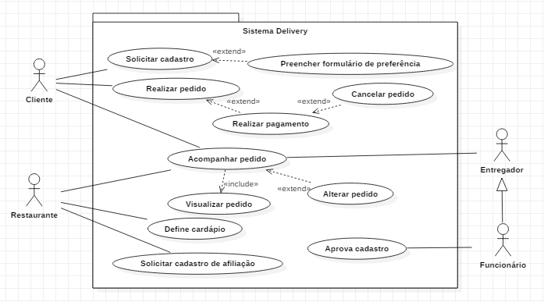

|  |  |
| --- | --- |
| Sumario: | Permitir Cliente se cadastre no IFood |
| Complexidade: | Alta |
| Pré-condição: | Formulário de cadastro exibido |
| Pós-condição: | As informações do cliente estarem aprovadas |
| Pontos de exclusão | Formulário de preferencia |
| Pontos de Extensão | Não tem |

## Fluxo Principal:

|  |  |
| --- | --- |
| Ações do Ator | Ações do sistema |
| 1. O cliente preenche o formulário  com suas informações e submete. | 2 O Sistema valida e armazena os dados  3 O sistema exibe os termos de compromisso com a plataforma |
| 4 O cliente aceita as diretrizes estabelecidas no termo de uso. | 5 O sistema armazena o aceite do cliente e muda a situação do cliente para aguardando validação.  6 Sistema envia e-mail de validação no e-mail do cliente.  7. Sistema exibe mensagem solicitando a validação do e-mail informado |
| 8 O cliente acessa seu e-mail e valida o e-mail clicando no link de validação enviado pelo sistema. | 9 O sistema atualiza a situação do cliente para “Preferencias pendentes”  10 o sistema abre o formulário de preferencias. |
| 11 O cliente preenche o formulário com suas preferências. | 12 O sistema valida e armazena os dados  13 O sistema informa que o cadastro foi feito com sucesso |

## Fluxos Alternativos:

### Fluxo Alternativo –Passo 2 Dados inválidos ou não informados.

|  |  |
| --- | --- |
| Ações do Autor | Ações do Sistema |
|  | 2 Sistema informa que existem campos do formulário que são inconsistentes e os marca em vermelho.  3 O sistema continua do passo 1 |

### Fluxo Alternativo –Passo 5 O cliente não aceita os termos de uso.

|  |  |
| --- | --- |
| Ações do Autor | Ações do Sistema |
|  | 5 Sistema armazena o não aceite do candidato e muda a situação do candidato para “Bloqueado”.  6 Exibe a mensagem informando que é necessário a confirmação dos termos de uso. |

# Requisitos Não Funcionais

Usabilidade

|  |  |
| --- | --- |
| RNF1 | Facilidade de uso |
| Descrição | O solicitante deve ser capaz de realizar o cadastro em menos 7 minutos |
| RNF2 | Abrangente |
| Descrição | Deve ser Capas de abranger o maior número de refeições e restaurantes da preferência do cliente. |

Desempenho

|  |  |
| --- | --- |
| RNF 1 | Processamento de transações de leitura de dados |
| Descrição | O processamento de transações de busca e recuperação de informações do sistema deve ser menor do que 2 segundos. |